

**QUALIDADE DE SOFTWARE**

Lucas Pires Brito

Análise de Qualidade

Osasco

2024

# RESUMO

Custando a partir de R$ 1.270 - valor do dia 29/06/2022 -, é inegável que o Redmi Note 10S tem um ótimo custo-benefício. Seu conjunto de câmeras entrega uma boa experiência para um aparelho intermediário e sua bateria dura mais de um dia, além de ser compatível com carregamento ultrarrápido. O desempenho também não deixa nada a desejar em relação a aparelhos mais caros, graças ao processador eficiente e aos 6GB de memória RAM.

Por isso, se você busca um aparelho com preço em conta e bom desempenho para uso cotidiano, o Redmi Note 10S é uma ótima opção. É claro que é preciso entender que esse é um aparelho intermediário e, por isso, terá algumas limitações. Mas, para um celular nessa faixa de preço, ele tem um ótimo desempenho.

# SUMÁRIO

1. RESUMO 2

2. SUMÁRIO 3

3. INTRODUÇÃO 4

4. O PROJETO 5

4.1 Detalhes do produto ou serviço 5

4.2 Tabela de Análise 5

4.3 Relatório 6

4.4 Evidências 7

4.5 Onde encontrar 8

5. CONCLUSÃO 8

6. REFERÊNCIAS BIBLIOGRÁFICAS 8

# INTRODUÇÃO

Aqui Vamos realizar as análises de desemprenho e performance, Design, acessórios entre outros itens do Xiaomi Redmi Note 10S

# O PROJETO

O Redmi Note 10S é um smartphone intermediário, que foi lançado pela Xiaomi em 2021 - ou seja, já não faz parte da geração mais recente da marca. Ainda assim, pelo preço em conta e boas especificações, ele promete ser um celular que ainda vale a pena comprar em 2022. Para descobrir se isso é mesmo verdade, eu testei o Redmi Note 10S de 128GB por uma semana e contei todas as minhas impressões a seguir.

## Detalhes do produto ou serviço

|  |  |
| --- | --- |
| **Nome do produto ou serviço:** | **xiaomi redmi note 10s** |
| **Fabricante:** | **Xiaomi** |
| **Tempo de uso:** | 2 anos |
| **Outros detalhes relevantes sobre o produto:** |  |

## Tabela de Análise

|  |  |  |
| --- | --- | --- |
| **Característica** | **Sua percepção** | **Referência da evidência [caso tenha]** |
| **Usabilidade:** | Usabilidade Simples, e muito intuitiva, aparelho consegue atender todos os públicos com sua usabilidade, facilitando a vida de pessoas que buscam um uso mais simples e atendendo até pessoas com intenções mais complexas, com alguns modos como tela dividida aonde o parelho permite rodas dois aplicativos simultaneamente, até funções como segundo espaço, escondendo alguns itens conforme o desejo do seu usuário.  . | Caminho Para segundo Espaço    Segundo Espaço |
| **Matéria prima:** | Materia prima padrão para um celular de custo benefício baixo, para quem busca esse modelo o material é de qualidade e atende bem as expectativas. |  |
| **Performance:** | O Redmi Note 10 vem com chip Snapdragon 678 e não empolgou em nosso teste de velocidade focado nas multitarefas, mas também o fato de ter 2 GB a mais de RAM ajudou a não ficar matando todos os aplicativos em segundo plano.  E em jogos? PUBG rodou em HDR no Ultra com boa fluidez, assim como Asphalt 9 e CoD Mobile na qualidade alta. Coverfire, Mortal Kombat e Mario Kart entregaram média de 60 fps.  O Note 10S tem o mesmo tamanho de bateria do Note 10, mas o hardware da MediaTek acabou consumindo mais energia e o rendimento foi quase 15% menor. Ainda assim, o Note 10S consegue entregar autonomia para o dia inteiro e sobra um pouco de carga para o dia seguinte. Em uso mais leve será possível até ter bateria para dois dias. |  |
| **Design:** | Por fora é difícil diferenciar o Redmi Note 10S do Note 10 tradicional. Eles são do mesmo tamanho e compartilham o mesmo design. Os dois modelos podem ser encontrados nas cores branca ou cinza. A diferença está no tom de verde exclusivo para o Note 10 e este azul degradê para o Note 10S. A parte superior tem um tom prata que vai mudando para um azul escuro na ponta, com acabamento fosco que dá elegância.  O leitor biométrico fica no botão de energia na lateral direita. Você pode configurar para que ele leia sua digital apenas quando o botão for pressionado ou ao apenas encostar o dedo no sensor, o que torna o processo de desbloqueio mais ágil. |  |
| **Ponto Forte e pontos Fracos** | Pontos fortes:  * Tela AMOLED com brilho forte * Som estéreo * Ótima autonomia de bateria * Rápido tempo de recarga  Pontos fracos:  * Poderia ter melhores câmeras * Faltou foco automático na câmera macro * Poderia ter NFC para ficar completo |  |

## Relatório

Custo Benefício – Nota 3,5 - Seu custo-benefício é razoável para o importado, mas o nacional sempre tem preço complicado

Embalagem e características – Nota – 3,5 - O Redmi Note 10S vem com capinha de silicone na caixa, mas nada de fone de ouvido

Comodidade – Nota - 3 Não chega a ser um celular tão grande, mas é escorregadio; pelo menos vem com capinha na caixa

Facilidade de uso – Nota – 5 - É a mesma MIUI presente em outros da marca e responde bem ao uso

Multimídia – Nota – 4,5 - Tela AMOLED com brilho forte e som estéreo garantem boa experiência multimídia

Votação Geral – 3,5 - O Redmi Note 10S tem tudo para vender bem, só pecou na otimização da câmera

## Evidências

Exemplos de evidências:  
  
Print:

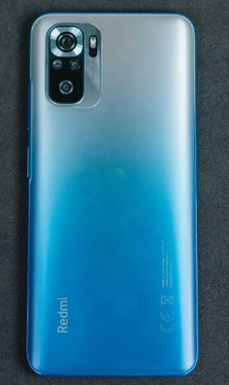  
Imagem 1: Design do Aparelho

Foto:

` 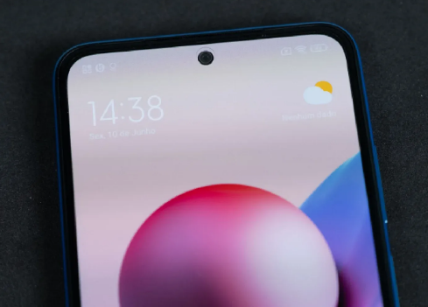

Imagem 2: Detalhe da câmera Frontal

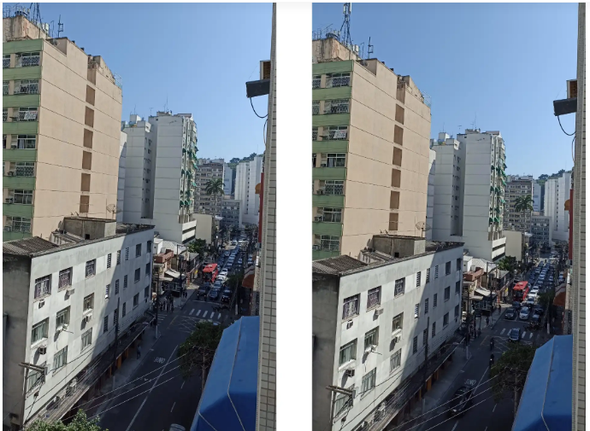

Imagem 3: As fotos tiradas com o sensor principal durante o dia tiveram boa qualidade

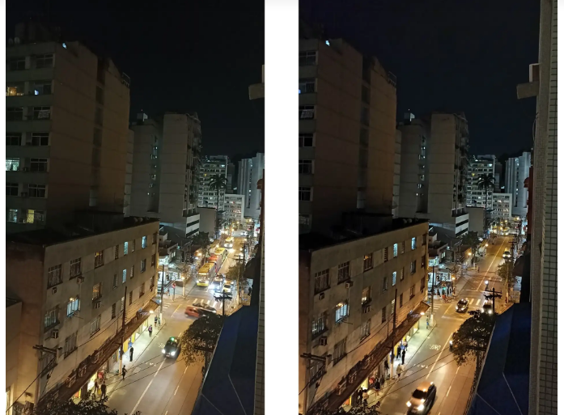

Imagem 4: À esquerda, foto tirada com o sensor principal. À direita, foto usando Modo Noturno do Redmi Note 10S

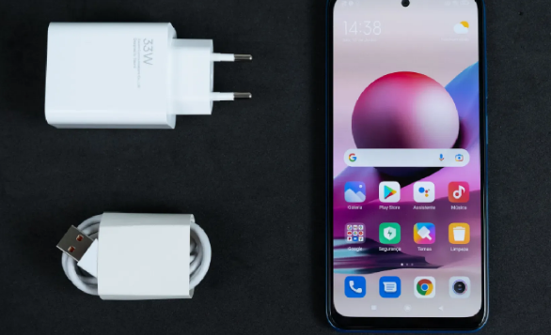

Imagem 5: Acessorios

## Onde encontrar

<https://www.americanas.com.br/produto/6157927752/smartphone-xiaomi-redmi-note-10s-tela-6-43-128gb-6gb-ram-camera-quadrupla-selfie-13mp-cinza?opn=YSMESP&offerId=64025694401db3b86b4d8fd8&epar=bp_pl_px_go_pmax_tel_3p_geral_a_2&gclsrc=aw.ds&gad_source=1&gclid=EAIaIQobChMIsMi4rfGAhQMV1FNIAB0F7gdKEAQYAyABEgK4FvD_BwE>

# CONCLUSÃO

Coloque sua experiência na realização do trabalho, o que aprendeu, quais lições pode aplicar em sua vida profissional etc.

Me fez analisar todos os detalhes de um item que uso no meu dia a dia, me fazendo verificar itens como desempenho, diferenciar sensores, performance entre outros, na minha vida profissional ira me ajudar a ver toda e qualquer situação de modo mais completo e analisar todos os pontos de testes ou proposta a presentadas fazendo pesar os pós e contras para que seja discutido em equipe para melhor realização e entrega das tarefas do time

# REFERÊNCIAS BIBLIOGRÁFICAS

Site do Fabricante – <https://www.xiaomidobrasil.com/>